Robotika szakkör az Érdi Bolyai János Általános Iskolában a Nemzeti Tehetség Program támogatásával
A Nemzeti Tehetség Program keretében – NTP-MTTD-19-0243 számú, az Informatikával a tehetségesekért Alapítvány támogatásával 2020. január 16-án indítottuk el az Érdi Bolyai János Általános Iskolában a robotika szakkörünket.
Iskolánk nagy múltra tekint vissza, 1985 óta folyik az emelt szintű matematikaoktatás, amely a mai napig népszerű a matematikát szerető diákjaink körében.
A reál munkaközösség minden tagja munkájában nagy hangsúlyt fektet a kiemelkedő tanulók tehetséggondozására. Ennek köszönhető, hogy diákjaink rendszeresen kimagasló eredményeket érnek el a matematika versenyeken és a számítástechnika csapatversenyeken.
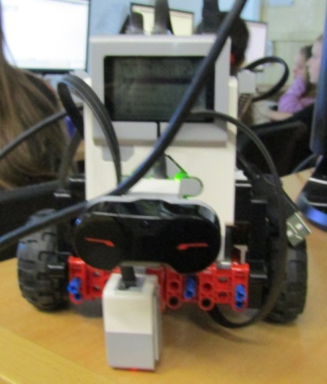
Én magam tanítani 21 éve kezdtem el, hátrahagyva programozói múltamat. Már az elején sokat foglalkoztatott az a kérdés, hogy 10-14 éves korosztályú gyermekeknél vajon korai-e a programozás tanulásának elkezdése, mennyire befogadóak ezen a téren. Akkor még a pascal nyelv megismerésén keresztül kóstolhattak bele segítségemmel a gyerekek a programozás rejtelmeibe szakköri foglalkozások keretén belül. Kétségeimet a szakkör sikeressége oszlatta el, szívesen jöttek, érdeklődőek voltak. A LEGO© Education olyan eszközöket fejlesztett ki, amelyekkel a tanulás játékos tapasztalatszerzés lehet. Így amikor iskolánk igazgatónője, Baranyi Teréz és a projekt kidolgozás vezetője, Tauber Norbert az ISZE alelnöke, megkeresett, hogy vállalnék-e egy robotikával foglalkozó szakkört, örömmel ragadtam meg az alkalmat.
A szakkörnek 20 résztvevője van, amelyet 2 szakember vezet. A résztvevők felső tagozatos, 10-13 éves tanulók, akik a matematikát emelt óraszámú osztályokban tanulják. A kiválasztott célcsoportunk erőssége a matematika szeretete, tudása. A foglalkozásokat heti 1 alkalommal 2 órában tartottuk meg.
Nagy lelkesedéssel jöttek a gyerekek, annak ellenére, hogy délutáni időpontban szerveztük meg az órákat, amikor már fáradtak voltak sokszor. A gyerekeket 2 csoportra bontottuk, amíg az egyik fele a programozással ismerkedett, addig a másik fele matematikafejlesztésen vett részt, majd cseréltek.
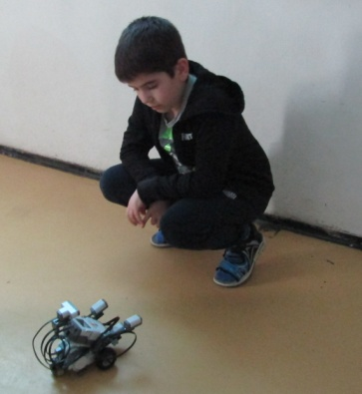
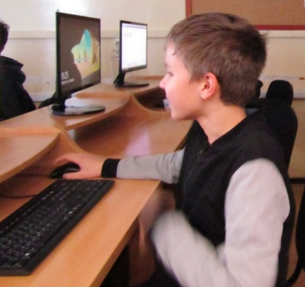
A foglalkozások elején bevallom, tartottam kicsit tőle, hogy a programozás megalapozása, elméleti ismeretek átadása elveszi a gyerekek kedvét, hiszen főleg a robot keltette fel az érdeklődésüket. Mivel a kezdetektől jelen volt a robot a foglalkozásokon, ha még nem is programoztuk, de voltak bemutatók, a gyerekek játszhattak a robottal, maguk működtették a programokat, kipróbálhatták működés közben, megcsodálhatták társaik robotalkotásait, úgy érzem, sikerült a figyelmüket végig fenn tartani. Mire a programozáshoz eljutottunk már a robottal való játékok közben megismerték a gyerekek a robot hardver elemeit, köztük a szenzorokat, a kijelzőjét, a robot „agyát”, a téglát és a motorokat valamint a robot építés szabályait. Miután beszélgettünk a robotokról, a mesterséges intelligencia fogalmáról, a robotok használatáról, a jövő szakmáiról, okos eszközökről, eljutottunk a programozás lépéseinek megismeréséhez. A gyerekekkel az életből, és a matematika tanulásból vett példákon keresztül készítettünk algoritmusokat az általuk ismert alkalmazásokkal. Majd a Lego Mindstorms EV3 robotok programozásával ismerkedtünk két robot segítségével. A gyerekek nagyon gyorsan megértették az EV3 programozási nyelv struktúráját. Öröm volt nézni, s megtapasztalni, hogy számukra a blokkprogramozás egy izgalmas játék. Egy nehézséget tapasztaltam, hogy a 2 robot kevésnek bizonyult a program tesztelésének fázisában. Volt, aki bátran kísérletezett a programírásnál, minél több féle megoldást keresve. Voltak, akik a biztos, egyértelmű megoldásnál maradtak, és nem gondolták tovább a feladatot, megelégedve az így elért sikerélménnyel.
A projekt keretén belül matematika tehetséggondozó foglalkozásokat Neuverth Irén tartotta, a matematika munkaközösség vezetője. A foglalkozásokon a számrendszerekkel kapcsolatos ismereteket, különböző alapú számrendszerek közötti átváltásokat, műveleteket ismerték meg, illetve igaz, hamis állítások, logikai, kognitív képességfejlesztő játékokkal foglalkoztak.
Sajnos a digitális munkarendben megvalósuló távoktatás bevezetésével a szakkör működését felfüggesztettük, a diákokra és a szülőkre hárult terhek miatt. A robottal történő személyes kontaktus jelentőségét figyelembe véve, szeptemberben folytatjuk a diákokkal a félbe maradt foglalkozásokat.
Szülői, tanári vélemények tükrében a robotikaszakkör:
A gyerekek önként vállalták a plusz órákat és nagyon szívesen jártak a foglalkozásokra. Izgatottan várták minden csütörtökön, hogy végre elkezdődjön a szakköri foglalkozás. Másnap lelkesen meséltek a szakkörön tanultakról tanáraiknak, szüleiknek, társaiknak.
Ezek közül idéznék néhányat, hiszen a gyerekek tapasztalatai alapján íródtak szüleik és tanáraik tollával:
„Peti nagyon szereti a Robotika szakkört. Mindig változatos, tele van élményekkel. Jó úgy tanulni, hogy közben élvezi is. ,,Játszva" tanulás. Könnyebben rögzül így minden. Várja a folytatást.” Keul Péter édesanyja
„A fiúnknak nagyon tetszett a szakkör mindig szívesen ment. Legjobban a programozás tetszett neki, azt nagyon érdekesnek találta. Reméljük, minél hamarabb ismét tud menni.” Somogyi Kevin édesanyja
„Szülőként nagyon jónak találom a robotika szakkör megvalósulását. A fiam – mint a kortársai – nagy Lego-rajongó, így az első pillanattól kezdve lelkesen várta a foglalkozásokat. Mivel a matematika a kedvenc tárgya, az elméleti oktatáson sem veszített a lelkesedéséből, itthon is szívesen mesélt a szakkör matekos részéről. A robottal való foglalkozást pedig mindig nagy izgalommal várta. Lelkesedését csak emelte a finomságokat tartalmazó uzsonna. ” Szilágyi Dániel szülei
„Nagy reményekkel indult neki Barnabás a robotika szakkörnek, és nem csalódott. Sőt, ahogy haladt előre óráról-órára, egyre inkább lelkesedett. A robotépítés nagy kedvenc lett. Amikor esetleg programozásból valamit nem értett, mindig elmagyarázták neki.” Mikei Barnabás édesanya
„Rendkívül felemelő érzés azt látni, hogy gyerekünk túlnő rajtunk, a szó jó értelmében. Kiváltságnak is tekinthetjük, hiszen nem mindenkinek adatik meg, hogy egy izgalmas, innovatív világba kalandozzon, kiskamaszként megélje játékként azt, ami akár egyszer a munkája, hobbija lehet. A robotika egyértelműen tehetséggondozás. Látom, ahogy zsigereibe épül a szemlélet, a fejében elfogadottá és természetszerűvé válik az MI alapelve. Magamban nagyon büszke és elégedett vagyok, mikor órákra eltűnik a szobában és látom, hogy a telefonja nincs fönt, aztán kipirulva megjelenik egy új szerzeménnyel, és jön a bemutató. Volt ez már szenzorral ellátott érzékelős kígyó, hordógörgető robot, és egyéb csodalény.”Bajóti Andor édesanyja
" Rendkívül hasznos a jövőjüket tekintve, hogy játékosan megismerhetik a robotikát és azon keresztül elsajátíthatják a programozás alapjait. Ez hozzásegíti őket a rendszerszemléletű gondolkodáshoz melyet az élet számos területén fognak tudni hasznosítani. " Kovács Nóra szülei
„Tanárként úgy gondolom, hogy a robotika-szakkör nagymértékben emeli az iskolánk vonzerejét, a matematika tagozat népszerűségét. Ilyen lehetőség máshol a városban nincsen.” Szilágyi Melinda tanárnő
Gajdó Gizella igazgató helyettesünk véleménye: „Nagyon jó, hogy a szakkör működik iskolánkban. Tanulóink az ott szerzett ismereteket nagyon jól tudják alkalmazni más órákon is. Ez már március 16. előtt tapasztalható volt történelem órán is. A digitális oktatás bevezetése után ez még jobban figyelemmel kísérhető az online órák során. A szakkörre járó tanulók gondolkodása, problémamegoldó készsége fejlődött.”
A vélemények tükrében, azt gondolom nincs kétség a szakkör sikerességéről és mindenki nagyon várja már a folytatást.
Tapasztalatom tükrében a szakkör után elképzelhető jövőkép:
Diákjaink töretlen lelkesedését, a fejlesztését tovább folytatva a programozás tanulására helyezve a hangsúlyt, a blokkprogramozástól eljutva a kódolás megismeréséig, célszerű lenne folytatni az elkezdett fejlesztést, foglalkozásokat.
A szakkörön résztvevő célcsoport tanulói matematika szeretetének, tudásának forrása főleg a logikus gondolkodásuk, a már kialakult problémamegoldó képességük, amit az algoritmuskészítés folyamatán keresztül, a programozási lépések megismerésével és használatával tovább igyekszünk fejleszteni. A logikus gondolkodás, a problémamegoldás tudatos elsajátítása, elmélyítése biztos alapul szolgál további tanulmányaikban, az algoritmuskészítés, a megszerzett programozási ismeretek a későbbiekben bármely programozási nyelv megismerésénél segít, a már megszerzett alapokra építve, hiszen a programkészítés folyamatával, a programozással kapcsolatos alapfogalmak nem változnak.
Elgondolkodtatónak tartom, hogy a robotika szakkör befejezése után, akár egy iskolai szakkör keretén belül, a célcsoport kiszélesítésével még milyen pozitív eredményeket érhetnénk el? Most a tehetséggondozás volt a cél, azonban elképzelhetőnek tartom, hogy fejlesztésként, azokat a gyerekeket szólítsuk meg, akik nem érnek el a tanulásban sikereket, de az informatika területe vonzza őket. A programozáson keresztül a többi tantárgyhoz, főleg a nagyobb nehézséget okozó reál tantárgyakhoz is bátrabban, nagyobb önbizalommal állnának hozzá, a programozási ismereteket tekintve az áthidaló kapocsnak.
Szakkörünkkel szeretnénk hozzájárulni tanulóink jövőjének biztos megalapozásához, az előttük álló kihívások gördülékeny megvalósításához
Barnetné Gárdonyi Rozália
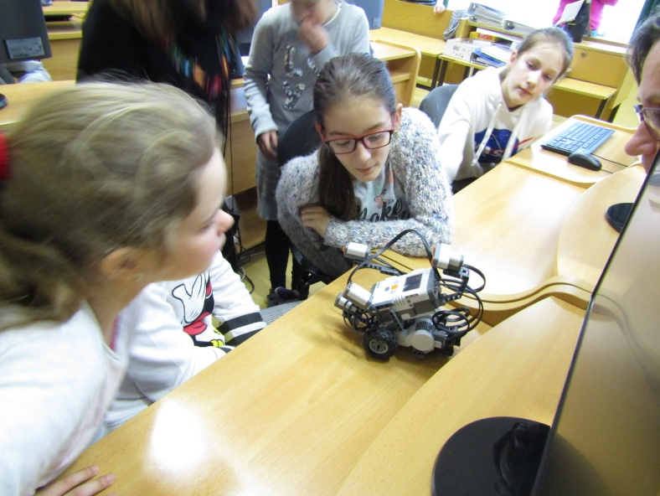
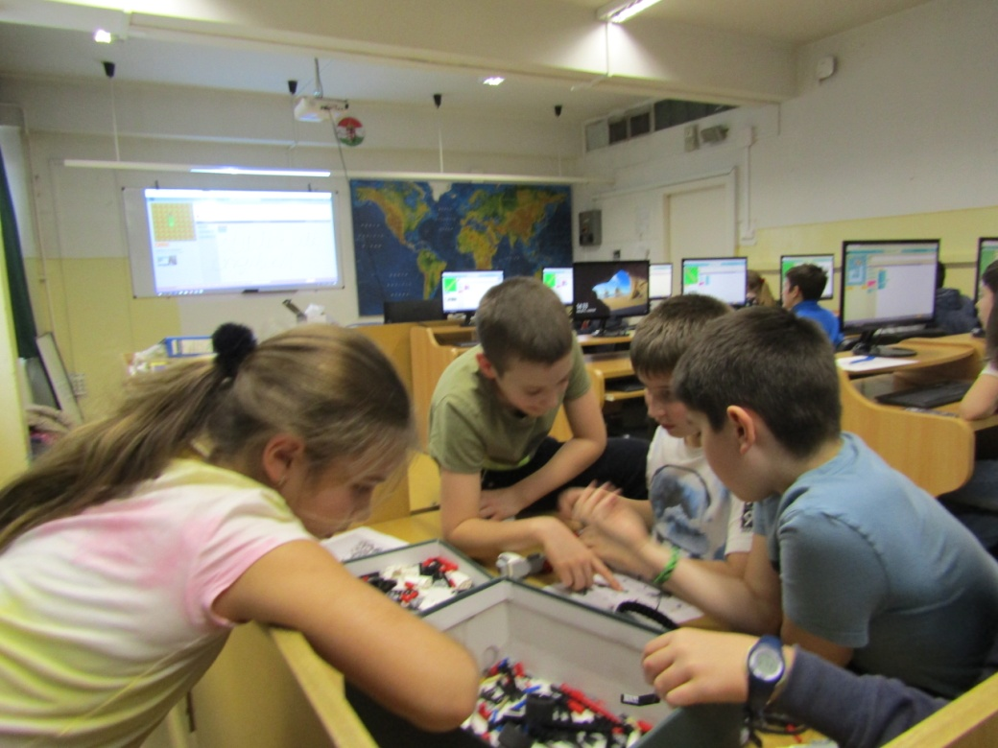
szakkörvezető

